**Федеральное государственное бюджетное образовательное учреждение**

**высшего образования**

**«РОССИЙСКАЯ АКАДЕМИЯ НАРОДНОГО ХОЗЯЙСТВА   
И ГОСУДАРСТВЕННОЙ СЛУЖБЫ**

**ПРИ ПРЕЗИДЕНТЕ РОССИЙСКОЙ ФЕДЕРАЦИИ»**

**НИЖЕГОРОДСКИЙ ИНСТИТУТ УПРАВЛЕНИЯ – филиал РАНХиГС**

**Дисциплина «Программная инженерия»**

**Отчет**

**Лабораторная работа №3**

**Освоение программного средства бизнес-моделирования Орг-мастер.**

**Выполнил:**

студент группы ИБ-321

Наумов Александр

Нижний Новгород, 2023г

**Тема:** Освоение программного средства бизнес-моделирования Орг-мастер.

**Целью** выполнения работы является ознакомление с методикой построения функциональной модели предприятия и ее реализацией в программном средстве Орг-мастер.

**Основные понятия:**предприятие, организационная структура предприятия, функции предприятия, функциональная модель предприятия, матрица ответственности, .

**Задание к лабораторной работе:**

1. Освоить методику и последовательность шагов процесса моделирования бизнес-процессов предприятия на основе презентации учебного примера программного средства Орг-мастер;
2. Перечислить основные понятия и этапы процесса построения процессной модели компании;
3. Ответить на следующие вопросы:
4. Почему необходимо создание процессной и организационно-процессной модели компании для создания экономической информационной системы?
5. На каком этапе проектирования ЭИС необходимо провести построение этой модели?
6. Что такое репозиторий моделей и чем он отличается от архива?
7. Что такое проекции бизнес-модели, и по какой причине требуется их создание?
8. Каков смысл, виды и возможности наполнения отчётов по созданной бизнес модели?
9. Освоить технику работы с основными возможностями Орг-мастера по работе по созданию репозитория моделей, классификаторов, проекций и отчётов. Освоить использование мастеров системы.

**1.Общие сведения**

Моделирование бизнес процессов является одним из методов улучшения качества и эффективности работы организации. В основе этого метода лежит описание процесса через различные элементы (действия, данные, события, материалы и пр.) присущие процессу. Как правило, моделирование бизнес процессов описывает логическую взаимосвязь всех элементов процесса от его начала до завершения в рамках организации. В более сложных ситуациях моделирование может включать в себя внешние по отношению к организации процессы или системы.

Моделирование бизнес процессов позволяет понять работу и провести анализ организации. Это достигается за счет того, что модели могут быть составлены по различным аспектам и уровням управления. В больших организациях моделирование бизнес процессов выполняется более подробно и многограннее, чем в малых, что связано с большим количеством кросс-функциональных связей.

Обычно для моделирования бизнес процессов применяются различные компьютерные средства и программное обеспечение. Это облегчает управление моделями, отслеживание в них изменений и позволяет сократить время анализа

**2. Этапы построения модели процессов**

1. **Этап анализа и фиксации существующей организационно-функциональной структуры предприятия**

* **Пример** начального описания предприятия в традиционном формате

1. **Этап «идентификация процессов» предприятия**

* *«Перегруппировка» функций*
* *Восстановление «неполных» процессов*
* *Согласование «функционала»*

1. **Этап выявления связей и закрепления процессов**
2. *Задачи «установления» направленных связей*
3. *Матрицы «закрепления»*
4. ***Матрицы «ответственности»***
5. ***Другие матрицы «закрепления» первого уровня***
6. ***Матрицы «закрепления» второго уровня***
7. Процессно-ролевая структура
8. **Спецификации всех процессов компании**

**3. Ответы на вопросы**

-Концепция   **Процессной** **Организации** является развитием концепции **Матричной** **Организации.** Фактически **основной задачей организационного проектирования** (в широком смысле этого понятия туда входит и проектирование процессов) **является** **выбор оптимального соотношения между эффективностью использования ресурсов и эффективностью** **процессов** (функциональная, чисто-процессная и процессно-матричная структуры).

Жесткая специализация подразделений экономит ресурсы организации, но снижает качество реализации процессов. Создание «процессных» команд, включающих собственных специалистов по всем ключевым операциям достаточно затратно, но резко сокращает время и точность выполнения процесса. Случается, что организации могут позволить себе выбрать последний вариант - а именно, когда создается высокая ценность процесса, за которую потребитель согласен платить. Но в большинстве случаев ищется какой-то компромисс на основе процессно-матричных структур.

-Вероятно, наиболее важным отличием репозиториев является то, что они представляют собой коллекции объектов. Они не описывают хранение в базах данных или кэширование, или решение любой другой технической проблемы. Репозитории представляют коллекции. Как вы храните эти коллекции — это просто деталь реализации.   
   
 Репозиторий — это коллекция. Коллекция, которая содержит сущности и может фильтровать, и возвращать результат обратно в зависимости от требований вашего приложения. Где и как он хранит эти объекты является ДЕТАЛЬЮ РЕАЛИЗАЦИИ.

-Бизнес-модель компании является логическим и схематическим объяснением структуры построения бизнеса. Ее цель - в выявлении опорных моментов и показателей, которые будут успешными в данной деятельности. С точки зрения пользователя лучшая компания - та, в которой самые низкие цены, самый качественный товар, самые лучшие условия обслуживания клиента, идеальное местоположение. А для бизнесмена главным фактором является окупаемость, прибыль, рентабельность. При построении бизнес-модели необходимо свести все эти критерии в одно целое и добиться лучшего для обеих сторон процесса результата. В документальном виде процесс построения бизнес-модели включает работу с исходными данными и конечными планами и задачами. Между ними необходимо выстроить логический мост, основанный на внутренних и внешних бизнес-процессах. Кроме того, надо помнить, что невозможно единожды разработать и внедрить бизнес-модель на предприятии. При изменении внешних условий неизбежно изменение и самой модели. Работа над этим направлением требует времени и сил, но она обязательно принесет свои плоды. Если у вас не хватает ресурсов для того, чтобы разработать эффективную бизнес-модель, советуем передать ряд рутинных дел на аутсорс - и вам удастся не только построить нужную стратегию, но и уделить внимание полноценному развитию бизнеса.1

С помощью отчётов можно получить **точные спецификации всех процессов компании.**

**4. Модель «Простоквашино»**

 Модель Простоквашино представляет собой пример компании, которая занимается сельским хозяйством, а именно (рис.1):

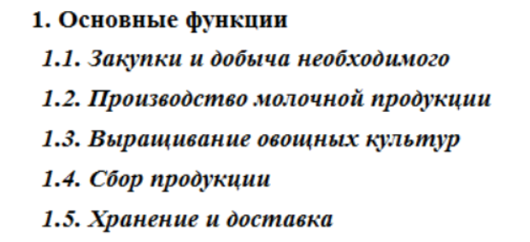

*Рисунок 1. Основные функции предприятия (получены посредством отчёта)*

 Полная диаграмма предприятия выглядит следующим образом (рис.2):

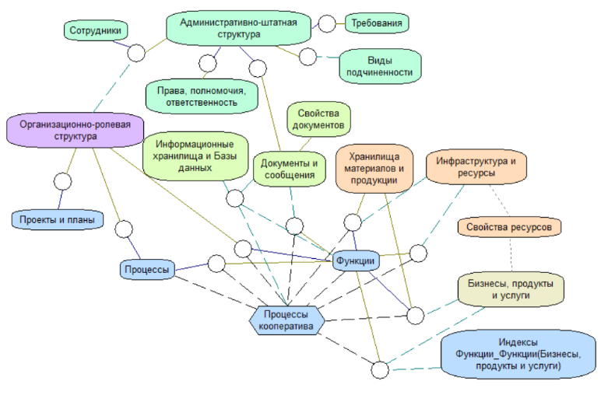

*Рисунок 2. Полная диаграмма*

Как можно заметить, схема полностью готовая, все классификаторы уже составлены, и между ними налажены связи (рис.3):

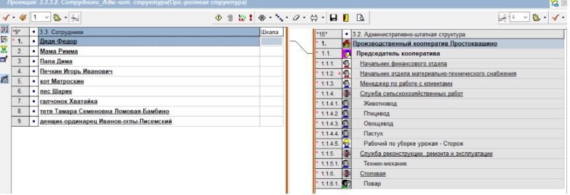

*Рисунок 3. Проекция (связь) между классификаторами*

Данная модель позволяет наглядно продемонстрировать деятельность предприятия, так как не все процессы понятны только «на словах».

Как уже было сказано, поскольку пример полностью готовый, он также содержит шаблоны отчётов, для получения дополнительной информации (рис.4):

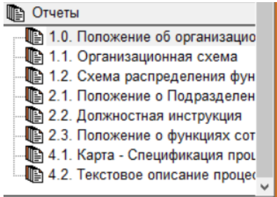

*Рисунок 4. Стандартные отчёты*

Но никто не мешает нам создать свой собственный отчёт при необходимости, посредством генератора отчётов (рис.5):

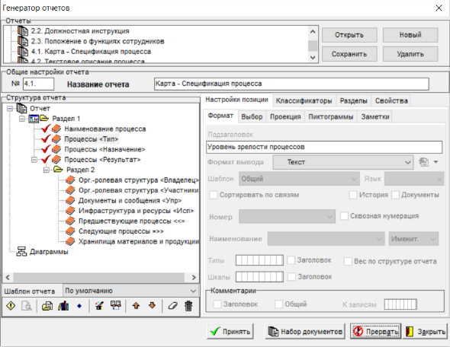

*Рисунок 5. Генератор Отчётов*

Соответственно, никто не мешает нам изменять и модифицировать уже созданную модель, но необходимо учитывать уже существующие проекции и классификаторы, дабы не создать дубликатов или не сломать уже имеющиеся.